2D

Manipulation d'objets en 2D

* Sable
* Papier découpé
* Peinture
* Écran d'épingle

LE SABLE:

- vidéo "que du sable" 4'25.

L’animation de sable consiste à utiliser le sable comme matériau de dessin : l’animateur va créer une image en disposant le sable (ou la poudre) sur une table lumineuse. Les différentes épaisseurs laisseront plus ou moins passer la lumière, créant ainsi des variations dans l’image.
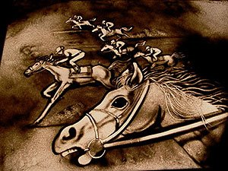
Cette technique permet deux modes d’utilisation. On peut l’utiliser afin de créer un film en stop motion (c’est-à-dire en capturant sous un banc-titre chaque image successivement puis en les mettant bout à bout). Certains réalisateurs l’utilisent également en « live » : ils sont filmés pendant la réalisation d’une succession d’image racontant généralement une histoire. On ne peut plus vraiment appeler cela de l’animation mais c’est un spectacle extrêmement intéressant pour comprendre cette technique et le travail du réalisateur.
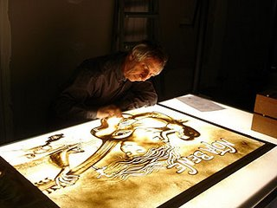

Peu de créateurs travaillent avec cette technique car elle implique de nombreuses contraintes (pas ou très peu de variations colorées, difficultés liées au matériau, temps de réalisation très long et pas de possibilité de voir son mouvement en cours de réalisation, etc.). Pourtant le résultat est vraiment intéressant, les nuances du sable se rapprochant d’un travail au fusain et sa plasticité permettant de générer des effets particuliers.

LE PAPIER DECOUPE:

-vidéos : Prince et Princesse
Film des BTS

Le papier découpé est aussi une technique de film d'animation, utilisée notamment par Paul Grimault utilisé une, René Laloux (La Planète sauvage), Michel Ocelot (Princes et Princesses). Plus récemment cette technique pour les séries animées est revenue dans la désormais célèbre série South Park des Américains Matt Stone et Trey Parker. Les personnages sont simples et enfantins, mais le discours que cette simplicité peut cacher est d’autant plus important. South Park est une critique virulente de la société américaine, habilement dissimulée derrière une chronique provinciale.

Par Marcel Jean
Spécialiste du cinéma d’animation
Lorsque Norman McLaren forme la première équipe d'animation à l'ONF (office national du film siège au canada), il désigne rapidement la technique du papier découpé comme l'une de celles à privilégier dans le contexte financier qui prévaut au sein de l'organisme.
En effet, cette technique, vieille comme le cinéma d'animation (Émile Cohl l'a utilisée), est aussi l'une des plus économiques. On peut obtenir le mouvement en remplaçant divers éléments découpés ou en animant des personnages composés d'éléments.

ANIMATION EN PEINTURE

- vidéo animation en peinture.
Le concept est proche de celui du dessin animé : une scène (en général constituer d’objets) est filmé a l’aide d’une caméra capable de prendre qu’une seule image a la fois (c’est une photographie sur pellicule de film. Entre chaque image, les objets de la scène sont légèrement déplacés. Lorsque le film est projeté à une vitesse normale la scène semble animée.
Consiste à prendre une photo d’une scène fixe, cela supprime le flou du mouvement.
Pour faire de l’animation, il faut prendre une photo puis modifié légèrement le dessin avant de prendre une seconde photo et ainsi de suite jusqu'à obtention de 24 photos pour chaque seconde d’animation.

ECRAN D'EPINGLE

-vidéo : digital pinscreen - ecran d'epingles digital

L’écran d'épingles, est un écran blanc placé verticalement et percé de 240 000 trous. Dans chaque trou est insérée une épingle noire qui dépasse d'environ 8 mm à la surface. Les épingles sont lubrifiées de cire d'abeille pour qu'elles puissent s'enfoncer facilement.
Une lumière est projetée sur l'écran de biais ce qui fait que l'ombre des épingles rend l'écran noir. Avec des instruments divers, l'artiste pousse certaines épingles de façon à former un dessin en relief. Les épingles qui sont enfoncées ne laissent plus d'ombres et font donc apparaître le blanc de l'écran. En variant le degré d'enfoncement des épingles, il est possible d'obtenir des ombres plus ou moins courtes et ainsi former une image complexe. Pour faire de l'animation avec cet écran, il faut installer une caméra devant l'écran, faire un dessin, prendre une photo, puis modifier légèrement le dessin avant de prendre une seconde photo et ainsi de suite jusqu'à obtenir 24 photos pour chaque seconde d'animation. La couleur s'obtient en travaillant sur la source lumineuse.
La couleur s'obtient en travaillant sur la source lumineuse.

. 